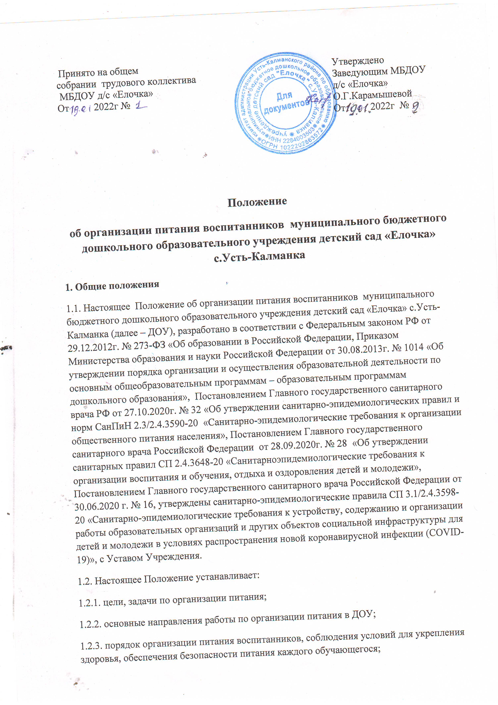

1.2.4. соблюдения условий хранения продуктов питания;

1.2.5. деятельность бракеражной комиссии;

1.3. Настоящее Положение вводится как обязательное исполнение всеми:

- администрацией;

- педагогами;

- помощниками воспитателями;

- медицинскими работниками;

- работниками пищеблока. 1.4.

Срок данного Положения не ограничен. Положение действует до принятия нового.

**2. Цель, задачи по организации питания в ДОУ**

2.1. Целями настоящего Положения являются обеспечение гарантий прав детей раннего и дошкольного возраста, сохранение здоровья воспитанников, удовлетворение физиологических потребностей воспитанников в основных пищевых веществах и энергии. 2.2. Основными задачами организации питания воспитанников в ДОУ являются:

- создание условий, направленных на обеспечение детей рациональным и сбалансированным питанием в соответствии с их возрастом и временем пребывания в ДОУ;

- гарантирование качества и безопасности питания, пищевых продуктов, используемых в приготовлении блюд;

- выполнение натуральных норм на продукты питания воспитанников на 95-100%;

- повышение качества работы по организации питания в ДОУ;

- совершенствование организации питания воспитанников детского сада;

- улучшение качества питания;

- организация системы работы по доставке качественных продуктов питания для ДОУ.

- пропаганда принципов здорового и полноценного питания.

**3. Основные направления работы по организации питания в ДОУ**

3.1. Изучение нормативно-правовой базы по вопросам организации питания в ДОУ;

3.2. Материально-техническое оснащение помещения пищеблока;

3.3. Рациональное размещение технологического оборудования и санитарно-технического оборудования в помещении пищеблока;

3.4. Организация питания детей раннего возраста;

3.5. Организация питания детей дошкольного возраста;

3.6. Обучение и инструктаж работников пищеблока;

3.7. Обучение и инструктаж воспитателей, помощников воспитателей;

3.8. Контроль и анализ условий питания детей;

3.9. Разработка мероприятий по вопросам организации сбалансированного, полезного питания в ДОУ;

3.10.Разработка мероприятий по вопросам оснащения пищеблока современным технологическим оборудованием и инвентарем;

3.11. Организация обеспечения работников пищеблока средствами индивидуальной защиты, средствами дезинфекции.

**4. Требования к организации питания воспитанников в ДОУ**

4.1. Организация питания возлагается на администрацию ДОУ. Распределение обязанностей по организации питания между работниками пищеблока, педагогами, помощниками воспитателями определено должностными инструкциями.

4.2. Заведующий ДОУ несет ответственность за организацию питания, осуществляет контроль за работой сотрудников.

4.3. Все технологическое и холодильное оборудование должно быть в исправном состоянии.

4.4. Технологическое оборудование, инвентарь, посуда, тара должны быть изготовлены из материалов, разрешенных для контакта с пищевыми продуктами. Весь кухонный инвентарь и кухонная посуда должны иметь маркировку для сырых и готовых пищевых продуктов.

4.5. Для приготовления пищи используется электрооборудование, электрическая плита. 4.6. В помещении пищеблока проводят ежедневную влажную уборку, генеральную уборку по утвержденному графику с ведением утвержденных журналов.

4.7. Работники пищеблока проходят медицинские осмотры и обследования, профессиональную гигиеническую подготовку, должны иметь личную медицинскую книжку, куда вносят результаты медицинских обследований и лабораторных исследований, сведения о прививках, перенесенных инфекционных заболеваниях, сведения о прохождении профессиональной гигиенической подготовки.

4.8. Ежедневно, перед началом работы медицинская сестра проводит осмотр работников, связанных с приготовлением и раздачей пищи, на наличие гнойничковых заболеваний кожи рук и открытых поверхностей тела, а также ангин, катаральных явлений верхних дыхательных путей. Результаты осмотра заносятся в специальный журнал (гигиенический). Не допускаются или немедленно отстраняются от работы больные работники или при подозрении на инфекционные заболевания. Допускаются к работе по приготовлению блюд и их раздаче работники пищеблока, имеющие на руках порезы, ожоги, если они будут работать в перчатках.

4.9. Работники пищеблока не должны во время работы носить кольца, серьги, закалывать спецодежду булавками, курить на рабочем месте и на территории ДОУ.

4.10. В ДОУ должен быть организован питьевой режим. Питьевая вода, бутилированная, по качеству и безопасности должна отвечать требованиям на питьевую воду (сертификат соответствия).

4.11. Для обеспечения разнообразного и полноценного питания детей в ДОУ и дома родителей информируют об ассортименте питания ребенка вывешивая ежедневное меню на стенде и сайте учреждения. В ежедневном меню указывается наименование блюда и объем порции.

**5. Организация питания в ДОУ**

5.1. Организация питания воспитанников в ДОУ предусматривает необходимость соблюдения следующих основных принципов:

- составление полноценного рациона питания;

- использование разнообразного ассортимента продуктов, гарантирующих достаточное содержание необходимых минеральных веществ и витаминов;

- строгое соблюдение режима питания, отвечающего физиологическим особенностям детей различных возрастных групп, правильное сочетание его с режимом дня и режимом работы ДОУ;

- соблюдение правил эстетики питания, воспитание необходимых гигиенических навыков в зависимости от возраста и уровня развития детей;

- правильное сочетание питания в ДОУ с питанием в домашних условиях, проведение необходимой просветительной работы с родителями, гигиеническое воспитание детей;

- индивидуальный подход к каждому ребенку, учет состояния его здоровья, особенности развития, периода адаптации, хронических заболеваний;

- строгое соблюдение технологических требований при приготовлении пищи, обеспечение правильной кулинарной обработки пищевых продуктов;

- повседневный контроль за работой пищеблока, доведение пищи до ребенка, правильной организацией питания детей в группах;

- учет эффективности питания детей.

5.2. Воспитанники получают сбалансированное 4-х разовое питание (включая второй завтрак), приготовленное на оборудовании пищеблока ДОУ . При организации питания учитываются возрастные физиологические нормы суточной потребности, суммарный объем блюд по приему пищи (в граммах).

5.3. Питание в ДОУ осуществляется в соответствии с примерным 10-дневным меню, разработанным на основе физиологических потребностей в пищевых веществах и норм питания детей дошкольного возраст.

5.4. В промежутке между завтраком и обедом присутствует дополнительный прием пищи – второй завтрак, включающий кисломолочный напиток и (или) сок.

5.5. Примерное меню утверждается руководителем ДОУ и должно содержать всю информацию, предусмотренную в рекомендуемой форме примерного меню (приложение № 8 к СанПиН 2.3/2.4.3590-20).

5.6. В примерном меню не допускается повторений одних и тех же блюд или кулинарных изделий в течение последующих двух дней.

5.7. Ежедневно в меню должны быть включены: молоко, кисломолочные напитки, мясо (или рыба), картофель, овощи и фрукты, хлеб, крупы, сливочное и растительное масло, сахар, соль. Остальные продукты (творог, сметана, птица, сыр, яйцо, соки и другие) включаются 2-3 раза в неделю.

5.8. При отсутствии каких-либо продуктов, в целях обеспечения полноценного сбалансированного питания, разрешается производить их замену на равноценные по составу продукты в соответствии с утвержденной таблицей замены продуктов по белкам и углеводам (приложение № 11 к СанПиН 2.3/2.4.3590-20).

5.9. На основании утвержденного примерного меню ежедневно составляется меню-раскладка установленного образца с указанием выхода блюд для детей разного возраста. Допускается составление меню-раскладки в электронном виде. Для детей разного возраста должны соблюдаться объемы порций приготавливаемых блюд.

5.10. Меню-требование является основным документом для приготовления пищи на пищеблоке.

5.11. Вносить изменения в утвержденное меню-раскладку, без согласования с заведующим ДОУ, запрещается.

5.12. Питание детей должно соответствовать принципам щадящего питания, предусматривающим использование определенных способов приготовления блюд, таких как варка приготовление на пару, тушение, запекание, и исключать жарку блюд, а также продукты с раздражающими свойствами. При кулинарной обработке пищевых продуктов необходимо соблюдать установленные санитарно-эпидемиологические требования к технологическим процессам приготовления блюд.

5.13. В целях профилактики гиповитаминозов в ДОУ проводится круглогодичная искусственная С-витаминизация готовых блюд. Препараты витаминов вводят в третье блюдо после охлаждения непосредственно перед выдачей. Витаминизированные блюда не подогревают. Обязательно осуществляется информирование родителей о проведении витаминизации.

5.14. для предотвращения возникновения и распространения инфекционных и массовых неинфекционных заболеваний (отравлений) не допускается:

- использование пищевых продуктов, которые не допускается использовать в питании детей (приложение № 6 к СанПиН 2.3/2.4.3590-20);

- изготовление на пищеблоке ДОУ творога и других кисломолочных продуктов, а также блинчиков с мясом или творогом, макарон по-флотски, макарон с рубленным яйцом, зельцев, яичницы-глазуньи, холодных напитков и морсов из плодово-ягодного сырья (без термической обработки), форшмаков из сельди, студней, паштетов, заливных блюд (мясных и рыбных), окрошек и холодных супов;

- использование остатков пищи от предыдущего приема, приготовленных накануне, пищевых продуктов с истекшими сроками годности и явными признаками недоброкачественности (порчи), овощей и фруктов с наличием плесени и признаками гнили.

**6. Организация работы пищеблока**

6.1. Организация работы пищеблока производится в соответствии с СанПиН 2.3/2.4.3590-20. Приготовление блюд осуществляется в соответствии с технологической картой.

6.2. Выдача готовой пищи разрешается только после проведения приемочного контроля бракеражной комиссией, назначенной приказом заведующего ДОУ. Результаты контроля регистрируются в специальном журнале. Непосредственно после приготовления пищи отбирается суточная проба готовой продукции. Суточная проба отбирается в объеме: порционные блюда – в полном объеме, холодные закуски, первые блюда, гарниры, третьи и прочие блюда – не менее 100 грамм. Сохраняют 48 часов при температуре +2 - +6 в холодильнике.

6.3. Бракераж сырых продуктов проводится в специальном журнале, по мере поступления продуктов и по мере их реализации (с учетом сроков хранения и реализации).

**7. Организация питания воспитанников в группах**

7.1. Работа по организации питания детей в группах осуществляется под руководством воспитателя и заключается:

- в создании безопасных условий при подготовке и во время приема пищи;

- в воспитании культурно-гигиенических навыков во время приема пищи детьми.

7.2. Получение пищи на группу осуществляет помощник воспитателя строго по графику, который утверждает заведующий ДОУ. Готовая продукция выдается на пищеблоке в промаркированную посуду и разносится по группам.

7.3. Привлекать детей к получению пищи с пищеблока категорически запрещается.

7.4. Перед раздачей пищи детям помощник воспитателя обязан:

- промыть столы горячей водой с мылом;

- тщательно вымыть руки;

- надеть специальную одежду для получения и раздачи пищи;

- проветрить помещение.

7.5. При сервировке стола обязательно наличие отдельной посуды для первого и второго блюд, салфеток, тарелки для хлеба, столовых приборов в соответствии с возрастом;

7.6. Детская порция должна соответствовать меню.

7.7. Во время раздачи пищи категорически запрещается нахождение детей в обеденной зоне (кроме дежурных).

7.8. В группах раннего возраста детей, у которых не сформирован навык самостоятельного приема пищи, докармливают воспитатель и помощник воспитателя.

7.9. Ответственность за организацию питания в группе, в соответствии с настоящим положением и СанПиН 2.3/2.4.3590-20 несут воспитатели.

**8. Контроль за организацией питания в ДОУ**

8.1. При организации контроля питания в ДОУ администрация руководствуется СанПиН 2.3/2.4.3590-20, методическими рекомендациями «Производственный контроль за соблюдением санитарных правил и выполнения санитарно-противоэпидемических (профилактических) мероприятий организации».

8.2. С целью обеспечения открытости работы по организации питания детей в ДОУ к участию в контроле привлекаются: администрация ДОУ, бракеражная комиссия.

8.3. Администрация ДОУ разрабатывает план контроля за организацией питания на учебный год, который утверждается приказом заведующего.

8.4. Медицинский работник обязан присутствовать при закладке основных продуктов в котел и проверять блюда на выходе.

8.5. Медицинский работник осуществляет контроль за:

- выполнением натуральных физиологических норм питания, сервировкой столов, гигиену приема пищи, оформление блюд;

- технологией приготовления пищи, качеством и соответствием объема готовых блюд, результаты которого ежедневно заносятся в журнал бракеража готовой пищевой продукции;

- правильностью отбора и хранения суточных блюд (ежедневно);

- работой пищеблока, его санитарным состоянием, организацией обработки посуды, технологического оборудования, инвентаря (ежедневно);

- соблюдением правил личной гигиены сотрудниками пищеблока с отметкой в гигиеническом журнале (ежедневно);

- информированием родителей (законных представителей) о ежедневном меню с указанием выхода готовых блюд (ежедневно);

- выполнением норм потребности в основных пищевых веществах (белках, жирах, углеводах) и энергетической ценности (калорийности) (ежемесячно).

8.6. Бракеражная комиссия:

- контролирует закладку продуктов;

- проверяет качество, объем и выход приготовленных блюд, их соответствие утвержденному меню;

- следит за соблюдением санитарных норм и правил на пищеблоке, санитарным состоянием пищеблока и групповых помещений;

- разрабатывает график получения приготовленных блюд по группам;

- формирует предложения по улучшению организации питания воспитанников.

А также ежедневно осуществляет контроль за:

- правильной организацией питания детей;

- качеством полученных продуктов, условиями их хранения и сроками реализации, ведением журнала учета сроков хранения и реализацией скоропортящихся продуктов;

- качеством приготовления пищи, с отметкой в журнале бракеража готовой продукции;

- соблюдением натуральных норм питания;

- соответствием пищевых рационов физиологическим потребностям детей;

- осуществлением индивидуального подхода к детям в процессе питания;

- освещением вопросов организации питания с родительской общественностью.

8.7. Вопросы организации питания воспитанников рассматриваются:

- не реже 1 раза в год на общем родительском собрании.

8.8. В целях контроля за качеством произведенной продукции заключен договор с ФБУЗ «Центр гигиены и эпидемиологии в Алтайском крае» на проведение лабораторных испытаний. Протоколы лабораторных испытаний находятся в ДОУ .

**9. Распределение прав и обязанностей по организации питания воспитанников в ДОУ**

9.1. Заведующий ДОУ:

- несет ответственность за организацию питания воспитанников в соответствии с нормативными правовыми актами Российской Федерации, федеральными санитарными правилами и нормами, уставом Учреждения и настоящим Положением;

- обеспечивает принятие локальных актов, предусмотренных настоящим Положением;

- обеспечивает рассмотрение вопросов организации питания воспитанников на заседаниях родительских собраний в группах, педагогическом совете, заседании Совета родителей;

- утверждает 10-дневное меню;

- контролирует состояние пищеблока, при необходимости принимает меры к замене устаревшего оборудования, его ремонту и обеспечению запасными частями;

- обеспечивает необходимый текущий ремонт помещений пищеблока;

- контролирует соблюдение СанПиН.

9.2. Воспитатели:

- несут ответственность за организацию питания в группе;

- несут ответственность за количество воспитанников, поданных на питание;

- ежедневно подают сведения о количестве детей, поставленных на питание;

- предусматривают в планах воспитательной работы мероприятия, направленные на формирование здорового образа жизни воспитанников. Планируют на родительских собраниях обсуждение вопросов обеспечения полноценного питания воспитанников;

- вносят предложения по улучшению питания на заседаниях Педагогического совета, контролируют питание детей, склонных к пищевой аллергии.

9.3. Родители (законные представители) воспитанников:

- своевременно сообщают воспитателю о болезни ребенка или его временном отсутствии в ДОУ для снятия его с питания на период его фактического отсутствия, а также предупреждают воспитателя об имеющихся у ребенка аллергических реакциях на продукты питания;

- ведут разъяснительную работу со своими детьми по привитию им навыков здорового образа жизни и правильного питания;

- вправе вносить предложения по улучшению организации питания воспитанников лично; - вправе знакомиться с примерным и ежедневным меню.

**10. Порядок учета продуктов, учета питания, поступления и контроль денежных средств**

10.1. К началу учебного года заведующий ДОУ издает приказ о создании бракеражной комиссии и плана по организации качества питания

10.2. Всю ответственность за поставку и качество продуктов питания в ДОУ несет ИП Жидких, ООО «Крайснаб»,ООО «Гермес»,ООО «Сыродел»

**11. Ведение специальной документации по питанию**

11.1. При организации питания воспитанников в ДОУ должны быть следующие локальные акты и документация:

- положение об организации питания воспитанников;

- положение о бракеражной комиссии;

- договор на оказание услуг по организации питания воспитанников;

- примерное 10-дневное меню, включающее меню-раскладку для возрастной группы детей (от 1,5 до 3-х и от 3-х до 7 лет), технологические карты кулинарных изделий (блюд), меню-требование на каждый день с указанием выхода блюд для возрастной группы детей (от 1,5 до 3-х и от 3-х до 7 лет);

- журнал бракеража готовой пищевой продукции (в соответствии с приложением № 4 к СанПиН 2.3/2.4.3590-20);

- Журнал бракеража скоропортящейся пищевой продукции (в соответствии с приложением № 5 к СанПиН 2.3/2.4.3590-20);

- гигиенический журнал (в соответствии с приложением № 1 к СанПиН 2.3/2.4.3590-20);

- журнал учета температурного режима холодильного оборудования (в соответствии с приложением № 2 к СанПиН 2.3/2.4.3590-20);

- журнал учета температуры и влажности в складских помещениях № 3 к СанПиН 2.3/2.4.3590- 20);

- приказы и распоряжения вышестоящих организаций по данному вопросу;

- наличие информации для родителей (законных представителей) о ежедневном меню для детей

- наличие графика выдачи горячего питания;

- ежедневное меню-требование на следующий день;

- инструкция по охране труда и пожарной безопасности.